Kurzy angličtiny Cambridge English
S koncem školního roku ke svému závěru dospěly i kurzy Cambridge English, které navštěvovala řada našich žáků z 1. a 2. stupně. Ti za celý školní rok absolvovali celkem 30 lekcí a v závěru je čekaly certifikáty s hodnocením, jak se jim během celého kurzu vedlo. Hlavním zájmem tohoto projektu je naučit děti přirozeně komunikovat v každodenních situacích v angličtině a prostřednictvím her a aktivit určených speciálně pro tuto věkovou skupinu je motivovat k dalšímu studiu angličtiny. Zároveň se účastníci nenásilnou formou připravují ke složení mezinárodních zkoušek Cambridge English.
Jeden z našich žáků se v červnu zúčastnil právě i zkoušek pořádaných Cambridgeskou universitou, což pro něj bude skvělou vizitkou a zkušeností. Radost je o to větší, že již skládal zkoušku, které je určená pro dospělé. V září za to obdrží prestižní certifikát potvrzující jeho jazykovou znalost.
Nové kurzy se rozběhnou opět v září a na jejich účastníky se moc těšíme.

Foto ze dne, kdy kandidáti skládali prestižní zkoušky Cambridge English.

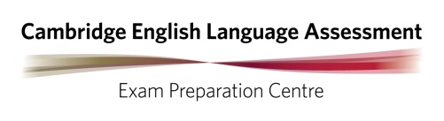
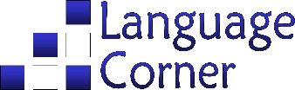
Jazyková škola Language Corner
www.language-corner.cz, info@language-corner.cz, 602 727 989

